 | MAHJOUB Monia  Rue de Kairouan  4070 M'saken  Tél : 26682116 ou 97220810  Email : moniamahjoub@gmail.com  Née le 04/07/1986 à M'saken, 24 ans  Célibataire | 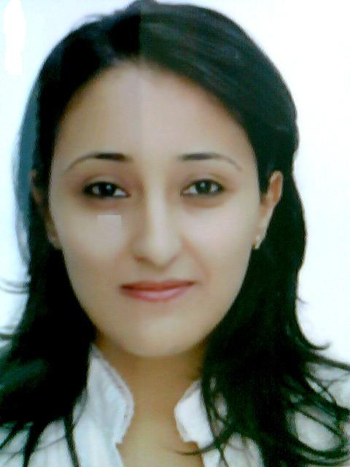
.
.
. | OBJECTIFS
. | Totalement autonome dans l'intégration de nouvelles pratiques de travail, je compte intégrer rapidement votre culture d'entreprise par une forte capacité de travail et de rigueur alliée à une constante force de proposition pour dynamiser l'existant.
. | FORMATION / DIPLÔMES
. | 2005 - 2006 | Baccalauréat  Lycée Farhat Hached M'saken, Section science expérimental
. | 2006 - 2008 | Diplôme fin d'étude premier cycle  Institut supérieure de biotechnologie Monastir, spécialité en science et technique en biotechnologie marine
. | 2008 - 2010 | Diplôme fin d'étude deuxième cycle  Institut supérieure de biotechnologie Monastir, maitrise en science et technique biotechnologie marine
. | 07/2009 - 07/2009 | Stage premier cycle  Laboratoire d'analyse biologique polyvalent Hôpital 7 Novembre M'saken
. | 02/2010 - 04/2010 | Stage de fin d'étude  Laboratoire de pharmacie galénique en Faculté de Pharmacie et laboratoire de physiologie Faculté médecine dentaire
. | COMPETENCES
. |  | Word, Excel, recherche bibliographique sur internet, notion de base en analyse analytique physico-chimique et microbiologique
. | LANGUES
. | Anglais : niveau courant  Français : niveau courant
. | DIVERS
. | Basket-ball, Lecture, montage et démontage des appareils

